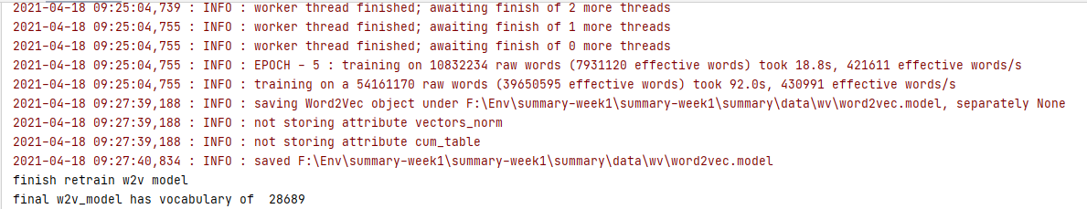

训练的结果如上图。

获取词向量的过程，也先是预处理数据，然后将需要的文本处理数据（分词和停用词处理），处理完之后再加载Word2Vec，此时开始训练数据的词向量模型，这利用了样本中数据训练。然后将样本的数据用词向量模型来处理，这其中包括了补padding过程,更新vocab,以及文本数据转换对应数值过程。最后保存各种需要的数据即可。